В преддверии Светлого Дня Пасхи для детей детского сада сотрудники библиотеки провели празднично-игровую программу «Пасхальные забавы».

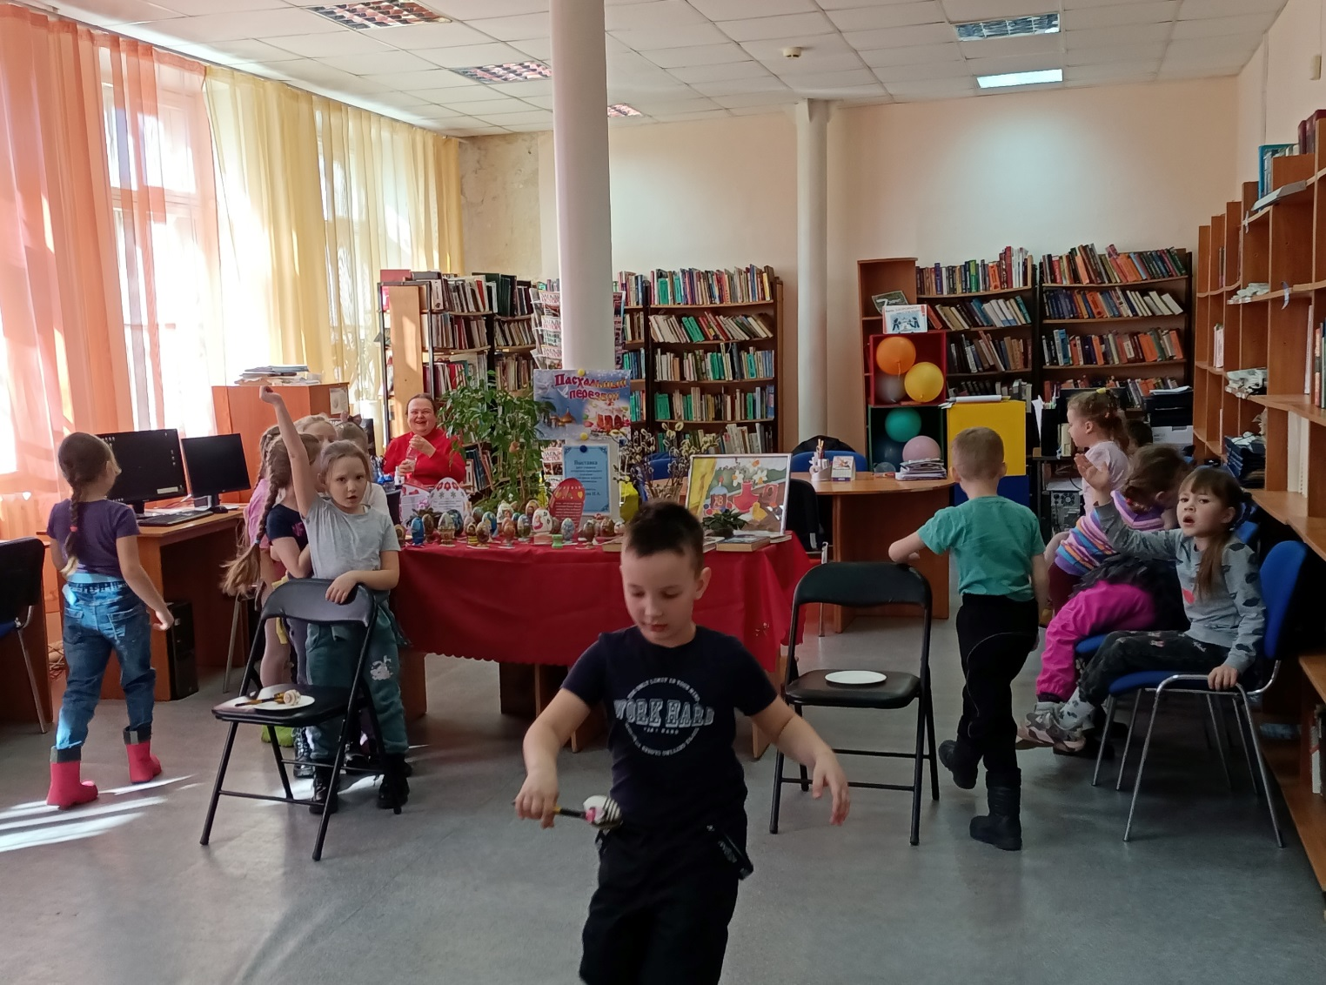

Ребят ознакомили с историей возникновения и традициями празднования Пасхи. Участники мероприятия под веселую музыку играли в игры «Катись, катись яичко», «Яйцо в ложке», «Веселые зайчата».
На выставке «Пасхальный перезвон» представлены работы в различной технике исполнения. Отдельно хочется отметить работы Михалевой И. А., Трапезниковой Л. А. и Тиморгалиевой Л.

А в завершении праздника был проведен мастер-класс «Пасхальная курочка».


